2026年宝鸡市新能源城市公交车
及动力电池更新补贴申报指南

一、补贴对象
本细则所指申请人，应为按照《城市公共交通条例》规定，依据《城市公共汽车和电车客运管理规定》（交通运输部令2017年第5号）或者当地有关法规、规章等，由城市人民政府或者其城市公共交通主管部门依法确定的承担城市公共汽电车运营服务的企业。
本细则所称城市公交车，是指在城市人民政府确定的范围内，依法取得公共交通运营资格并提供公共交通客运服务的车辆，具体由所在地交通运输主管部门认定。
本细则所称更新新能源城市公交车，是指报废老旧城市公交车，并购买纳入《享受车船税减免优惠的节约能源使用新能源汽车车型目录》《减免车辆购置税的新能源汽车车型目录》《新能源汽车推广应用推荐车型目录》之一的新能源城市公交车，包括纯电动、插电式混合动力、氢燃料电池车辆。新购的新能源城市公交车《机动车登记证书》中的使用性质应为“公交客运”,乘用车不纳入本政策支持范围。
本细则所称更换动力电池，是指对新能源城市公交车辆动力电池进行全套更换，更换后的动力电池应在2025年1月1日（含当日，下同）后生产，质保年限不低于5年，更换工作应符合《中华人民共和国工业和信息化部 交通运输部 公安部 商务部 应急管理部 市场监管总局 金融监管总局 国家消防救援局公告》（2024年第22号）相关要求。
二、补贴范围与标准
补贴类型 | 具体条件 | 补贴标准
更新新能源城市公交车 | 报废2018年12月31日前注册登记的城市公交车（含其他燃料类型），购买纳入国家相关目录的新能源城市公交车（纯电动、插电式混合动力、氢燃料电池），新购车辆使用性质为“公交客运”。 | 10万元/辆
更新低地板/低入口新能源城市公交车 | 在上述条件基础上，车辆为低地板或低入口车型 | 11万元/辆
更换动力电池 | 对2026年12月31日前超出质保期或不满足安全运营条件的新能源城市公交车，进行全套动力电池更换。更换后的电池须为2025年1月1日后生产，质保年限≥5年，更换工作符合工信部等七部门2024年第22号公告要求 | 4.2万元/辆

三、申请材料清单
申请人须同时提供完整纸质版资料及对应PDF版扫描件（用于线下审核及审计时备查）。未提供完整纸质版资料者，不予受理。
（一）共性材料
1.关于申请拨付新能源城市公交车及动力电池更新补贴资金的报告；
2.审核意见书（初审部门审核后出具）；
3.新能源城市公交车车辆及动力电池更新汇总及明细表（附件1-3）；
4.企业工商营业执照、道路运输经营许可证；
5.企业开户银行及账户信息（加盖公章）；
6.资金审批单（无需上传系统）；
7.管理部门资金兑付凭证（无需上传系统）。
（二）新能源城市公交车更新
1.新购车辆：①购买合同、②支付凭证、③纳入国家工信部颁布的汽车产品公告目录相关证明、④《机动车销售统一发票》、⑤新购车辆出厂合格证、⑥机动车登记证书、机动车行驶证。
2.报废车辆：①机动车登记证书、②机动车行驶证、③机动车回收证明、④机动车注销证明。
（三）动力电池更新
1.车辆：①机动车登记证书、②机动车行驶证。
2.电池：①购买合同（需体现电池种类、容量、购买时间、电池包数量，若合同未体现相关数据需提供其他证明材料）、②发票、③支付凭证、④旧电池（车辆）购买合同（需体现电池种类、容量、购买时间、电池包数量，若合同未体现相关数据需提供其他证明材料）、⑤验收证明。
（四）其他要求
1.更新的新能源城市公交车辆如为融资租赁车辆，需提供融资租赁合同；
2.申请人与车辆登记所有人非同一名称时，提供法定隶属关系佐证材料；
3.上述《报废机动车回收证明》《机动车注销证明》《机动车销售统一发票》《机动车登记证书》，以及更换动力电池验收证明应于在2026年1月1日至2026年12月31日期间取得；
4.（如电池仍在质保期但不满足安全条件）由客车/电池生产企业或具备资质检测机构出具的动力电池状态评估证明；
5.更换后的动力电池生产日期须在2025年1月1日后，质保期不低于5年；
6.其他《2026年宝鸡市新能源城市公交车及动力电池更新补贴实施细则》要求相关佐证材料。
四、申报流程
（一）线下初审
1.准备材料：申请人（公交企业）应按照第三部分资料清单准备完整纸质版（一式两份）及对应PDF扫描件。
2.提交资料：申请人（公交企业）向所在辖区受理点提交资料（市属企业直接提交至市道路运输服务中心客运科）。
3.线下审核：各受理点对纸质资料的真实性、完整性、合规性进行线下审核。审核不通过的，一次性告知补正；审核通过的，出具审核通过证明，并指导申请人进行系统资料填报。
（二）线上审核

1.登录（企业申报端）

1.1企业法人访问方式（电脑端）
企业（含个体工商户）应当在政策实施期内，以“企业法人”身份登录“省运政系统”的“企业与公众服务” （ https://www.sanqinchuxing.com:88）在线递交业务申请。
系统已集成“秦务员”统一身份认证系统，用户可使用“秦务员”账号直接登录。
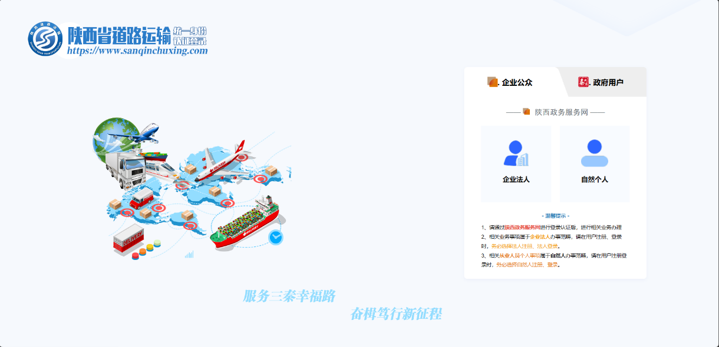
注意，此处必须以“法人登录”，不能切换。如未从市场监督管理部门取得营业执照，请及时到所属地区市场监督管理部门进行营业登记，并按省政务服务网指示注册对应“企业法人”账户。
登录后，点击“运输政务服务”下的“陕西省道路运输企业与公众服务”，即可进入。
进入后，首页点击右边“以旧换新补贴”，或者选择“业务办理”“车辆”“以旧换新补贴”按钮即可。

1.2企业法人访问方式（手机端）
企业应当在政策实施期内，微信搜索“陕西省交通运输厅”微信公众号“交通政务—便民服务电子证照”，企业（含个体工商户）以“企业法人”身份登录，在线递交业务申请。

系统已集成“秦务员”统一身份认证系统，用户可使用“秦务员”账号直接登录。
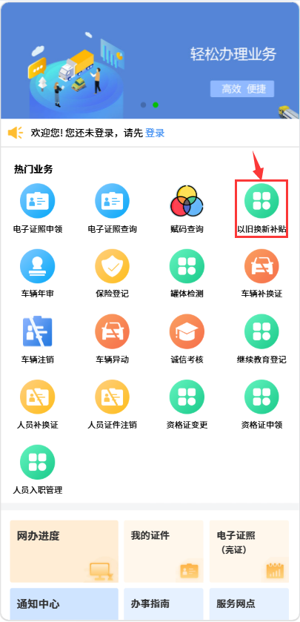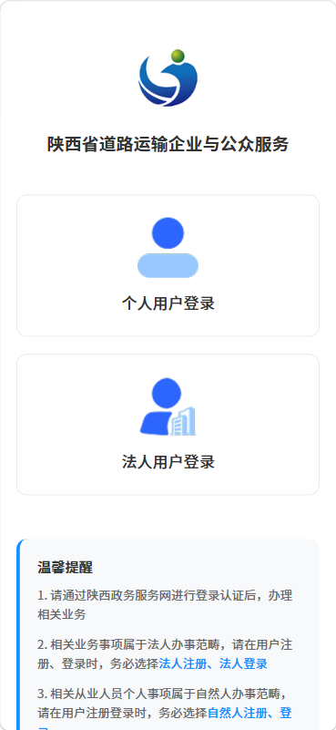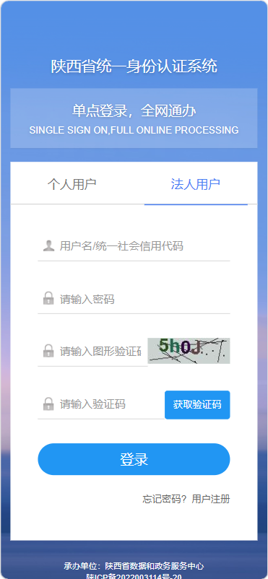

登录后选择首页的“以旧换新补贴”按钮即可。

2.申报

2.1 企业法人访问方式（电脑端）
企业（含个体工商户）应当在政策实施期内，以“企业法人”身份登录“省运政系统”的“企业与公众服务” （ https://www.sanqinchuxing.com:88）在线递交业务申请。
1.企业（含个体工商户）如要进行本次申报，需要向对应层级管理部门确认企业存在于运政系统中。如不存在，请相关管理机构在省运政系统中新增对应企业和车辆，否则会提示登录错误。

1.1企业申报（含个体工商户）（电脑端）
进入“陕西省道路运输管理信息系统|大规模设备更新补贴资金申请”后，企业（含个体工商户）点新建申报，新建申报保存后可以看到申报的列表。可以对申报总数、待审核、审核通过、审核不通过等状态进行显示、查询。
企业新建申报具体操作如下：
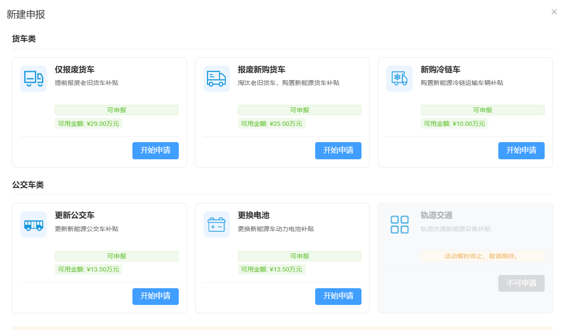
备注：如果地市没有启用对应类型的资金，则申报端对应按钮为灰色，即不可申报状态。
（1）新建申报分为六项，仅报废货车，报废新购货车，新购冷链货车，更新公交车，更换电池，轨道交通，点击开始申请。
（2）点击开始申请，进入申请页面，页面呈现四步操作，办理须知，申请表，附件上传，提交成功，点击办理须知我已阅读须知下一步，填写申请表。
（3）申请表分为三部分，申请基本信息，报废车辆信息，补贴金额，填写核对完成后点击计算补贴金额会显示金额数，点击下一步附件上传页面。
（4）附件材料上传
申报提交成功点击首页查询申报信息。

2.2企业申报（含个体工商户）（手机端）
登录后，点击首页“以旧换新申报”按钮。移动端操作流程、上传材料等，具体请参照“企业申报（含个体工商户）（电脑端）”。
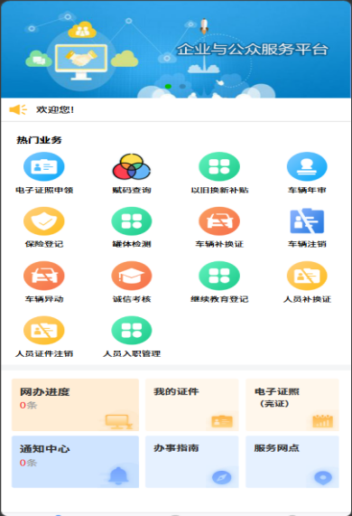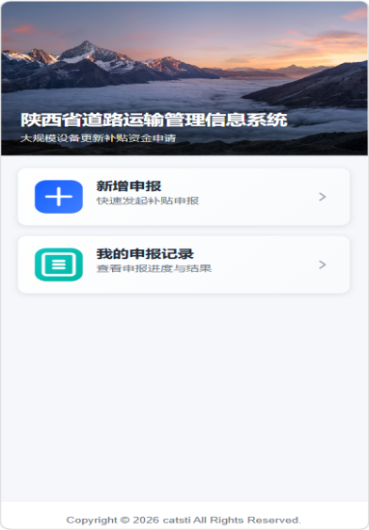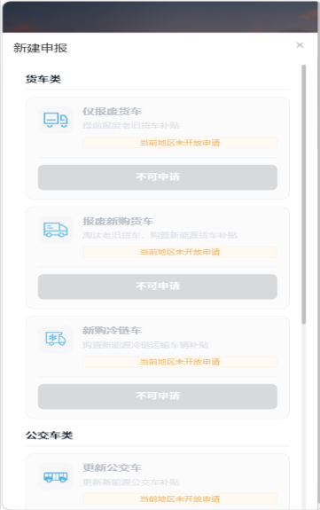
备注：如果地市没有启用对应类型的资金，则申报端对应按钮为灰色，即不可申报状态。
3.审核：市道路运输服务中心对申请人资料进行线上审核。审核不通过的，通过相关受理点通知企业补正，补正截止日期为2027年1月15日（如遇特殊情况，另行通知）。

